ПРЕЛАЗНИ, НЕПРЕЛАЗНИ И ПОВРАТНИ ГЛАГОЛИ

- Прелазни глаголи
Ја кувам ручак.
У овој реченици сам ја субјекат (вршим радњу)
- Кувам је предикат (радња)
- Ручак је објекат (трпи радњу) – ручак трпи све активности које нам падну на памет, мало соли, мало зачина, мало крчкања и динстања. То му и јесте посао пошто је објекат па је логично да га и зовемо трпилац радње, а не Ђоле.
Значи, Сви глаголи који траже објекат да би остварили своју радњу су прелазни глаголи.
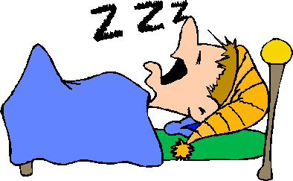
- Непрелазни глалоли
Ја играм, певам и плешем!
Ја - субјекат
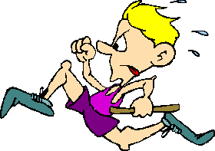
Играм, певам, плешем- предикат.
Ја плачем, венем и тугујем – Нико сем мене саме не трпи радњу, не преноси се на другога, то ми је што ми је :))))
Значи, глаголи који означавају радњу која се не врши на објекту називају се непрелазни глаголи. То су најчешће глаголи стања или кретања.
- Повратни глаголи
Препознају се по томе што уз себе обавезно имају реч СЕ. Деле се на:
- праве повратне глаголе: радњу вршим на себи самој: шминкам се, играм се, чешљам се, обувам се...
- узајамно-повратне глаголе: поздравити се, загрлити се, тући се - овде нас је најмање двоје, па ја теби, ти мени и тако узајамно радимо један другом нешто
- неправе повратне глаголе: чудити се, веселити се, расплакати се – ови глаголи представљају неко расположење и стање у коме се налази субјекат.
ЗАДАТАК:
Разврстајте следеће глаголе на прелазне, непрелазне и повртне, али и на свршене и несвршене. Стави + на тачан одговор:
ГЛАГОЛ | СВРШЕНИ | НЕСВРШЕНИ | ПРЕЛАЗНИ | НЕПРЕЛАЗНИ | ПОВРАТНИ
 |  |  |  |  | ПРАВИ | НЕПРАВИ | УЗАЈАМНИ
УМИТИ СЕ
ОБУТИ
СПАВАТИ
СЕСТИ
ЉУТИТИ СЕ
ГРУДВАТИ СЕ
ГЛЕДАТИ

